EXMA. SRA. PRESIDENTE DA CÂMARA MUNICIPAL DE LEME.

INDICAÇÃO Nº / 2026
Indica execução de operação tapa-buracos na Rua Euclides da Cunha, localizada no bairro Jardim Santana, especialmente no trecho compreendido entre os números 210 e 380.

A Vereadora que esta subscreve,

CONSIDERANDO que há muitas solicitações dos moradores e usuários da referida via, que relatam a existência de diversos buracos ao longo do trecho mencionado, comprometendo as condições de tráfego. As irregularidades no pavimento têm causado transtornos e riscos à segurança, podendo ocasionar acidentes, danos a veículos e dificuldades de locomoção, principalmente a noite para motociclistas e ciclistas, quando a visibilidade se torna mais reduzida.

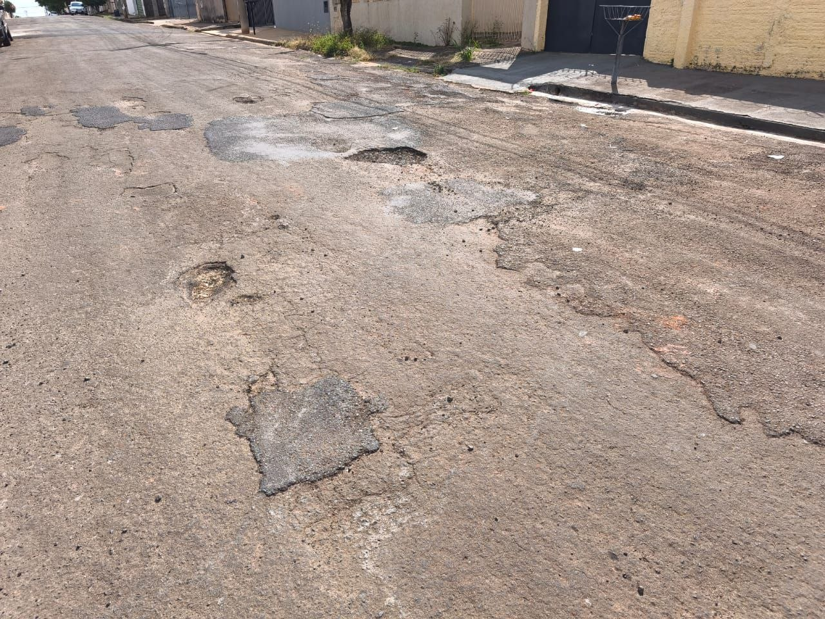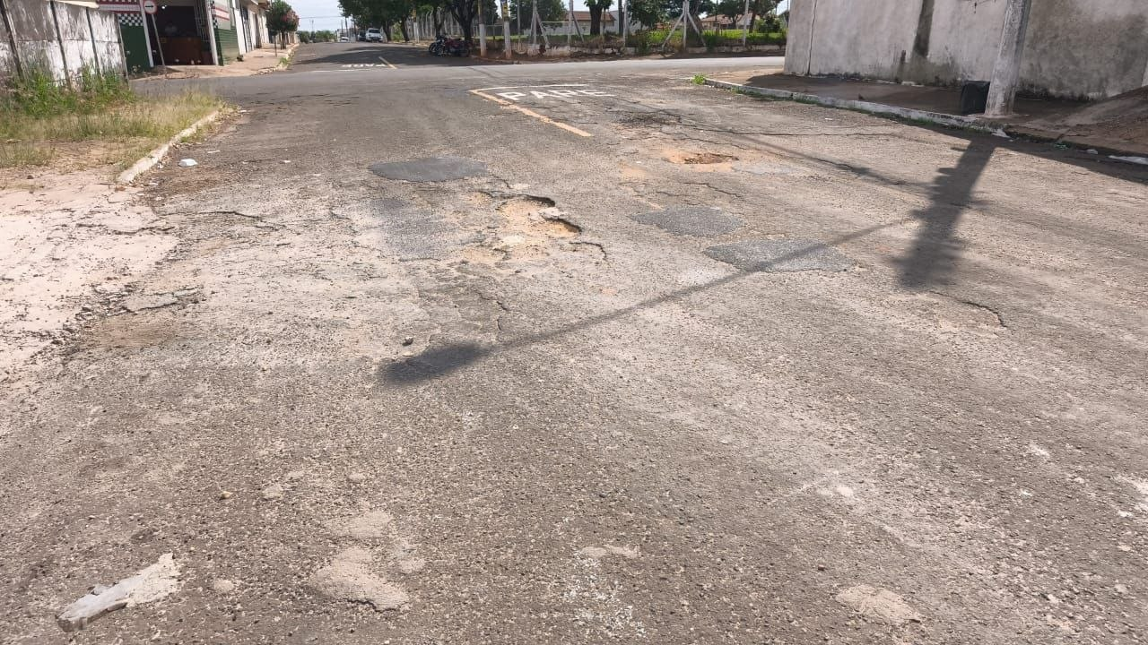

INDICA ao Exmo. Sr. Prefeito Municipal, que determine ao Setor Competente da municipalidade que adote as medidas cabíveis para efetuar a execução de operação tapa-buracos na Rua Euclides da Cunha, localizada no bairro Jardim Santana, especialmente no trecho compreendido entre os números 210 e 380.

Sala das Sessões “Professor Arlindo Fávaro”, em 04 de maio de 2026.

Andrea Navarro Mondin
Vereadora Andrea Mondin

